ΕΛΛΗΝΙΚΗ ΔΗΜΟΚΡΑΤΙΑ |  | ΚΩΔ. ΕΝΤΥΠΟΥ: Π1
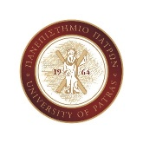 |  | 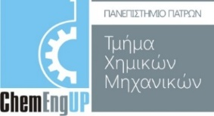
ΠΑΡΟΥΣΙΑΣΕΙΣ ΔΙΠΛΩΜΑΤΙΚΩΝ ΕΡΓΑΣΙΩΝ

11 ΙΟΥΛΙΟΥ 2023

Αίθουσα Σεμιναρίων

ΤΟΜΕΑΣ ΥΛΙΚΩΝ
Γ΄ ΤΟΜΕΑΣ
Τριμελής Επιτροπή: κ.κ. Ε. Αμανατίδης, Γ. Πασπαράκης, Δ. Κουζούδης
Α/Α | Ώρα | Φοιτητής | ΘΕΜΑ | Επιβλέπων/  ΤριμελήςΕπιτροπή

1 | 10:00-10:40 | Χαραλάμπους Παναγιώτης | Θερμική ανόπτιση μαγνητοελαστικών υλικών για την βελτιστοποίηση των ιδιοτήτων τους ως αισθητήρες μηχανικής παραμόρφωσης | Κουζούδης / Αμανατίδης - Πασπαράκης
2 | 10:40-11:20 | Tσάμης Ειρηναίος-Αλέξανδρος | Ανάκτηση και χαρακτηρισμός υαλονημάτων και ανθρακονημάτων από σύνθετα υλικά | Αμανατίδης / Κουζούδης – Πασπαράκης
3 | 11:20-12:00 | Χριστοφή Στυλιανός | Απομόνωση και ανακύκλωση ινών άνθρακα από σύνθετα υλικά εποξειδικής μήτρας | Αμανατίδης / Κουζούδης – Πασπαράκης

